Plan Logement d’abord – Fluidité dans l’hébergement
Reporting sur le plan logement d’abord
et sur les objectifs 2018 d’augmentation des attributions de logements sociaux en faveur des personnes hébergées dans les dispositifs d’hébergement généraliste
Notice méthodologique

Le plan quinquennal pour le Logement d'abord fixe plusieurs objectifs en termes de production d'offre de logements abordables et de fluidité de l'hébergement vers le logement. L'atteinte de ces objectifs annuels et pluriannuels repose un suivi rapproché, dynamique et intégré. Le suivi du plan fera l'objet d'une visioconférence mensuelle entre le ministre de la Cohésion des territoires et les préfets et d'échanges rapprochés entre les services de l'Etat aux niveaux central (DIHAL, DGCS, DHUP) et déconcentrés.
Ce suivi régulier permettra notamment un pilotage amélioré de l'action publique au niveau national : adaptation des objectifs et des crédits afférents pour prendre en compte le plus finement possible les besoins des territoires, identification au fil de l'eau des éléments de difficulté et recherche de solutions, coordination des différentes actions de l’État relatives à l'accès au logement des personnes défavorisées (en particulier les politiques de relogement des réfugiés et de résorption des bidonvilles), etc.
Plus globalement, le suivi de ces indicateurs est également un élément à part entière de la démarche d'évaluation qui doit se mettre en œuvre sur le Logement d'abord. Cette évaluation est garante de la volonté de faire du Logement d'abord une politique "d'investissement social" qui parie sur l'accès sans délai au logement comme vecteur de réduction durable du sans-abrisme et d'optimisation de l'action et des finances publiques.
La présente notice présente les indicateurs qui seront remontés et suivis mensuellement pour constituer le tableau de bord national du plan Logement d'abord. Elle précise également les modalités de calcul et de suivi des objectifs d'attributions de logement sociaux en faveur des ménages hébergés fixés par le ministre dans un courrier aux préfets du 14 mars 2018.

- Précisions sur les objectifs de fluidité de l’hébergement vers le parc social
Par courrier du 14 mars 2018, le ministre de la Cohésion des territoires, Jacques Mézard, a fixé à chaque région un objectif d’augmentation des attributions de logement social en faveur des personnes dans l’hébergement généraliste. Ces efforts doivent permettre globalement 4 200 attributions supplémentaires en 2018 par rapport à 2017, correspondant à une augmentation de 34% (16 595 attributions en 2018 contre 12 395 en 2017).
- Annexe 1 : Objectifs fixés par le ministre et détails par département
Périmètre du courrier ministre du 14 mars 2018
Les objectifs du courrier ministre du 14 mars 2018 portent sur le périmètre du parc social : il s’agit de comptabiliser les attributions de logements sociaux réalisées en faveur des personnes hébergées dans les dispositifs d'hébergement généraliste (CHU, CHS, CHRS, hôtel, RHVS).
Les sorties d’hébergement vers les dispositifs d’intermédiation locative et de résidences sociale qui sont évidemment à rechercher aussi puisqu’elles contribuent à la fluidité, sont suivies à ce titre, mais ne rentrent pas dans le périmètre de l’objectif présenté ici.
De même, les relogements effectués à partir des dispositifs d’intermédiation locative et de résidences sociales ne sont pas comptabilisés dans l’objectif mais seront également suivis de manière complémentaire.
Les sorties d’hébergement qui sont comptabilisées sont donc celles qui apparaissent dans le SNE.
Les attributions réalisées en faveur des personnes hébergées dans le Dispositif National d’Accueil (DNA) ne sont pas comptabilisées ici et font l’objet d’une instruction distincte (instruction du 12 décembre 2017 relative au relogement des personnes bénéficiaires d’une protection internationale).
Ces deux objectifs – relogement des réfugiés et fluidité dans l’hébergement généraliste – font l’objet d’un suivi distinct. La cohérence d’ensemble est assurée aux niveaux national et régional, notamment dans le cadre de visioconférences mensuelles entre le ministre de la Cohésion des territoires et les préfets de région.
La DIHAL, la DGCS et la DHUP assurent un suivi conjoint des objectifs de fluidité dans l’hébergement généraliste au niveau national.
Modalités de calcul de l’objectif
Les références 2017 sur lesquelles viennent s’ajouter l’objectif national et ses déclinaisons régionales ont été calculées par les étapes suivantes :
- Extraction depuis le Système National d’Enregistrement (SNE) du nombre d’attributions totales réalisées en faveur de personnes se déclarant hébergées en structure ou à l’hôtel. Cette extraction ne distingue pas l’hébergement généraliste du DNA.
- Afin de distinguer les sorties de DNA, les données fournies par l’OFII (SI DN@) ont été utilisées. L’OFII fournit le nombre de personnes sorties vers le logement social en 2017. Ce nombre de personnes a été converti en nombre de ménages en utilisant un ratio de 2,2.
- La référence SNE a donc été corrigée en lui soustrayant le nombre estimé d’attributions en faveur de personnes hébergées dans le DNA. On obtient alors une référence 2017 corrigée qui sert de base à partir de laquelle l’effort supplémentaire demandé vient s’ajouter.
Afin de faciliter la répartition entre départements de l’objectif fixé au niveau régional, le tableau en annexe (« Annexe 0b ») précise la référence 2017 corrigée pour chaque département, à partir de la méthode de calcul exposée ci-dessus.
L’objectif fixé à chaque région correspond à une augmentation d’environ +30%, +35% ou +40% par rapport à sa référence 2017 corrigée. La répartition entre régions de l’objectif national tient compte de 3 critères : (i) nombre total d'attributions dans la région, pour refléter la capacité d'absorption de l'effort supplémentaire demandé, (ii) le taux d'attributions à des personnes hébergées par rapport aux attributions totales (y compris mutations), (iii) la taille du parc d'hébergement généraliste de la région, afin de refléter le vivier potentiel de personnes relogeables.
Méthodologie de mise en œuvre
Plusieurs leviers d’action doivent être activés pour augmenter le nombre d’attributions en faveur de ménages hébergés dans les dispositifs d’hébergement généraliste et ainsi atteindre les objectifs fixés.
Ces actions mobiliseront les services de l’Etat mais également les partenaires du secteur de l’Accueil-Hébergement-Insertion (AHI), les organismes HLM et les autres réservataires de logements sociaux.

On observe que certaines personnes hébergées ne disposent pas d’une demande de logement social (DLS) active alors qu’elles sont éligibles au parc HLM. La politique du Logement d’abord repose sur le constat que la capacité à habiter des personnes ne peut être prédite et que l’accès rapide au logement doit être la perspective recherchée d’emblée pour tous, éventuellement avec un accompagnement adapté. Le passage en hébergement, s’il a une utilité réelle pour certaines personnes et permet une mise à l’abri immédiate, doit être le plus bref possible avant l’accès au logement (ordinaire ou adapté).
Ainsi, il convient de mobiliser les SIAO et gestionnaires d’hébergement pour que toutes les personnes éligibles au parc social disposent d’une demande active. Cette demande doit être réalisée le plus rapidement possible après l’arrivée dans le centre d’hébergement. Vous mobiliserez donc les opérateurs afin de vous assurer que :
- Ils constituent systématiquement une DLS pour les personnes hébergées éligibles au logement social. Une extraction du SNE sera réalisée par la DHUP chaque mois afin de suivre par département le nombre de DLS actives détenues par des personnes hébergées.
- Ils procèdent à l’inscription systématique dans SYPLO de toutes les personnes hébergées ayant une DLS active afin d’alimenter le « vivier » de demandeurs prioritaires pour l’accès au logement locatif social. La labellisation dans SYPLO réduit significativement le délai d’attente pour une proposition de logement. Le fonctionnement de l’applicatif SYPLO est détaillé en annexe.
Pour lancer la dynamique, vous demanderez aux gestionnaires de structures de vous faire remonter, via le SIAO et pour chaque structure, trois DLS actives, complètes et adaptées en termes de typologie de logement demandé et localisation.
Pour accélérer les attributions en faveur de personnes hébergées, vous mobiliserez tous les contingents, en cohérence avec les dispositions de la loi n° 2017-86 du 27 janvier 2017 relative à l'égalité et à la citoyenneté. En effet, la loi fixe pour chaque contingent l’obligation de consacrer au moins 25% des attributions aux ménages reconnus prioritaires au titre du DALO,ou, à défaut, aux personnes prioritaires en application de l’article L441-1 du CCH, dont font partie les ménages privés de domicile et hébergés. Cette mobilisation se fera au sein des Conférences Intercommunales du Logement (CIL), lorsque celles-ci existent. En particulier, vous veillerez aux points suivants :
- La mobilisation du contingent préfectoral. La bonne utilisation de SYPLO, comme indiqué précédemment, facilite l’identification des personnes prioritaires pouvant bénéficier de ce contingent.
- La sensibilisation des Comités régionaux d’Action Logement afin qu’ils mobilisent fortement leur propre contingent.
- Le pilotage par le préfet de l’atteinte des objectifs fixés par la loi en matière d’attributions aux ménages prioritaires sur chaque contingent. En cas de manquement par un réservataire à ses obligations d’attributions, le préfet a la capacité de se substituer à ce réservataire et de procéder aux attributions en ses lieu et place. Un pilotage attentif – au moins trimestriel – de l’atteinte des objectifs permettra d’anticiper au mieux les possibles substitutions par le préfet.
Pour assurer la pérennité des relogements, vous mobiliserez – lorsque la situation des ménages le justifie – des crédits d’accompagnement AVDL ou d’autres sources de financement d’accompagnement (« Programme 10 000 logements accompagnés », CHRS hors les murs, FSL…).
Il est également essentiels de mobiliser les acteurs intervenant auprès des ménages hébergés à l’hôtel afin de développer les mêmes actions que celles listées ci-dessus pour les structures d’hébergement (constitution de DLS, labellisation SYPLO…).
- Annexes :
  - Annexe 2 : notices de constitution d’une demande de logement social
  - Annexe 3 : notice d’utilisation de SYPLO

- Suivi et reporting global sur le plan logement d’abord
Le suivi des objectifs de fluidité faisant l’objet de la partie 1 de la présente notice s’insère dans un suivi plus large d’indicateurs de mise en œuvre du Logement d’abord. La liste des indicateurs suivis à ce titre est fournie en annexe. Ces indicateurs serviront de base aux visioconférences mensuelles entre le ministre de la Cohésion des territoires et les préfets.
Pour ce suivi, le reporting se fera au moyen d’un outil de reporting en ligne. La fréquence de remontée des données est précisée dans le tableau. Les indicateurs suivis mensuellement doivent être remontés au plus tard 4 jours avant la visioconférence avec les préfets.
  - Suivi des objectifs notifiés par le courrier ministre du 14 mars 2018 :
Afin de suivre les objectifs notifiés par le courrier ministre du 14 mars 2018, une extraction du SNE mensuelle sera réalisée au niveau national par la DHUP. Les attributions de logements sociaux effectuées en faveur des personnes hébergées dans le DNA seront retranchées grâce aux chiffres issus du SI DN@, dans la même logique que celle exposée ci-dessus.
Cette extraction sera réalisée vers le 15 de chaque mois sur la période du mois précédent.
Par ailleurs, les DDCS et DJRSCS sont invitées à faire remonter la même donnée extraite du SI-SIAO, lorsque celui-ci est opérationnel sur le territoire (nombre d’attributions de logements sociaux réalisées en faveur de personnes hébergées dans l’hébergement généraliste – CHU, CHS, CHRS, hôtel, RHVS). Cette donnée permettra de constater les éventuels écarts avec l’extraction SNE et d’expertiser cet écart afin d’améliorer pour 2019 les objectifs et les modalités de suivi.
  - Suivi des indicateurs Logement d’abord :
Les autres indicateurs du Logement d’abord présents dans la liste feront l’objet d’un suivi à part entière. Les remontées sont organisées par la DIHAL en ce qui concerne les indicateurs relatifs au relogement des réfugiés, par la DGCS en ce qui concerne les indicateurs de fluidité et de création de places, et par la DHUP en ce qui concerne la création de PLAI et de PLAI adaptés.
La DIHAL consolide l’ensemble des données en lien avec la DGCS et la DHUP.
Les enquêtes AHI semestrielles menées par la DGCS viennent compléter ce dispositif de suivi et permettent d’avoir une vision moyenne sur l’année des structures et places existantes.

- Annexes 4 : liste des indicateurs de suivi du Logement d’abord et tableau de reporting des indicateurs de fluidité et de création de places de logement adapté.

- Contacts
En cas de questions, merci de solliciter les personnes et adresses suivantes :
DIHAL :
- logementdabord@developpement-durable.gouv.fr
- logementplanmigrants@developpement-durable.gouv.fr
DGCS :
- Bureau de l’urgence sociale et de l’hébergement : christophe.pecate@social.gouv.fr
DHUP :
- Sous-direction des politiques de l’habitat : olivier.morzelle@developpement-durable.gouv.fr
- Bureau des politiques sociales du logement (PH1) : regis.haiat@developpement-durable.gouv.fr

Annexe 1 : Objectifs de fluidité de l’hébergement vers le parc social aux niveaux régional et départemental

- Courrier du Ministre du 14 mars 2018 : Annexe 1- D18002894_signée.pdf
- Objectifs attribués aux régions : Annexe 1b - D18002894OBJECTIF_definitif.pdf
- Précisions des références 2017 par département : Annexe 1c – détails par département

Annexe 2 : Notices de constitution d’une demande de logement social

- Annexe 2 - Dépliant Demande de logement social
- Annexe 2b - Dépliant Demande de logement social_web
- Annexe 2c - Fiche résumé dépôt d’une DLS
- Annexe 2d - Notice DLS

Annexe 3 : Notice d’utilisation de SYPLO
L’identification des demandeurs prioritaires pour l’accès au logement locatif social (labellisation dans l’applicatif SYPLO) et le rôle du SIAO en matière d’accès au logement
Afin d’accélérer le relogement des personnes hébergées, il est impératif que celles-ci soient identifiées au sein du « vivier » des demandeurs prioritaires pour l’accès au logement locatif social à travers la labellisation des dossiers dans l’applicatif SYPLO. Cette labellisation doit permettre la mobilisation au profit des personnes hébergées par l’Etat des dispositifs de droit commun d’accès au logement social des personnes reconnues prioritaires au titre de l’article L. 441-1 du code la construction et de l’habitation (contingent préfectoral, attribution de 25% des quotas réservataires...).
Il appartient aux services de l’Etat de veiller à ce que cette labellisation dans SYPLO des demandeurs prioritaires, notamment des sortants d’hébergement, soit effectuée de manière systématique. Compte tenu du rôle assigné aux services intégrés d’accueil et d’orientation (SIAO) en matière d’orientation et de suivi des personnes hébergées, ceux-ci doivent être pleinement mobilisés pour l’identification des personnes sans abri, hébergées ou logés temporairement, prioritaires pour l’accès au logement locatif social, et impliqués dans ce process de labellisation.
De plus, afin d’assurer un suivi statistique cohérent au niveau national, il est nécessaire de paramétrer l’outil SYPLO en respectant l’ordre des indices statistiques mentionné dans le guide des pratiques recommandées du CEREMA¹ : l’indice statistique « statut prioritaire DALO » étant paramétré automatiquement en n°1, vous veillerez à paramétrer en n°2 l’indice statistique « Hébergement/Logement temporaire ».
- Présentation de l’outil SYPLO
Le système « SYPLO » (Système Priorité LOgement), système d’information mis à disposition par l’Etat, a une triple fonction :
- Recenser de manière fine et en temps réel les demandeurs prioritaires au regard des critères prévus par la loi et dans le cadre des PDALHPD (plans départementaux d’action pour le logement et l’hébergement des personnes défavorisées), notamment pour l’accès au contingent réservé de l’Etat ;
- Mobiliser et piloter ce contingent afin que celui-ci accueille les ménages dont il a la charge ;
- Faciliter l’accomplissement de cette mission par les services de l’Etat.
Destiné en premier lieu à ces derniers, gestionnaires du contingent préfectoral, il peut également être utilisé par une multiplicité de partenaires : bailleurs sociaux, acteurs de l’hébergement (SIAO et structures d’hébergement), acteurs publics (Conseil départemental, EPCI, Communes), acteurs associatifs divers.
Cette utilisation par une multiplicité d’acteurs permet notamment l’identification par ces acteurs des ménages prioritaires à reloger.
Une fonctionnalité d’interface et de synchronisation entre le SNE (système national d’enregistrement) et le système SYPLO permet d’une part de récupérer les demandeurs identifiés comme prioritaires via leur numéro unique et d’autre part, d’avoir accès aux informations relatives au logement attribué par récupération des radiations par attributions issues du SNE. SYPLO est également interfacé avec le RPLS (répertoire sur le parc locatif social) dans la mesure où une copie du référentiel est chargé chaque année dans l’outil afin d’avoir à jour les informations sur les logements.
Depuis 2017, le déploiement de SYPLO est effectif sur l’ensemble du territoire en France métropolitaine et dans les départements et régions d’outre-mer (sauf Mayotte).
- Le rôle du SIAO en matière d’accès au logement ordinaire et d’identification des personnes prioritaires
La loi n° 2014-366 du 24 mars 2014 pour l’accès au logement et un urbanisme rénové (ALUR) a conforté les SIAO dans leur rôle de suivi et d’orientation des personnes sans domicile ou éprouvant des difficultés particulières pour se loger vers les solutions les plus adaptées à leur situation. Cette mission s’exerce dans la plupart des territoires à travers l’activité de commissions d’orientation.
Outre des missions de régulation de l’offre et de la demande d’hébergement, les articles L. 345-2-4 et suivants du code de l’action sociale et des familles assignent aux SIAO des missions précises en matière d’accès des personnes hébergées à des solutions de logement dit adapté, de type logements en résidence sociale ou avec intermédiation locative.
L’article L. 345-2-4 prévoit notamment que les SIAO ont pour mission de « contribuer à l’identification des personnes en demande d’un logement, si besoin avec un accompagnement social ». Si cette mission n’a pas pour objectif le développement d’une filière spécifique d’accès au logement locatif social, elle doit permettre l’identification des personnes sans domicile, hébergées ou bénéficiant d’un logement adapté en demande logement et pour lesquelles une solution de logement doit être trouvée, notamment à travers la mobilisation du logement locatif social.
Il appartient également aux SIAO de veiller à l’existence et à la qualité d’une évaluation sociale permettant d’apprécier les réponses les plus adaptées pouvant être apportées aux situations des personnes.
Au regard de ces missions, il est important que les SIAO soient pleinement mobilisés :
- d’une part, conformément aux missions qui leur sont assignées par circulaires depuis 2010, pour identifier les personnes sans abri, hébergées ou logées temporairement et en demande de logement ;
- d’autre part, pour participer directement [sauf circonstances locales particulières qui justifieraient une autre organisation] au signalement et à la labellisation dans l’outil SYPLO des personnes prioritaires au regard des critères d’attribution du logement locatif social. Le cas échéant et au regard du contexte local, il peut être procédé à cette labellisation par les structures d’hébergement, en lien avec les services de l’Etat et le SIAO du département.
A ce jour, malgré le déploiement de l’outil sur l’ensemble du territoire national, l’ouverture de l’applicatif SYPLO aux SIAO reste modérée : de l’ordre de 24%.
A court terme, afin de permettre aux SIAO de labelliser des demandeurs ou de vérifier le caractère prioritaire de l’un d’eux, vous veillerez donc à l’accessibilité de SYPLO par le SIAO de votre département, selon les modalités suivantes :
- Modalités d’accès
SYPLO est un système de type « extranet » auquel les services de l’Etat et les organismes peuvent avoir accès par une simple connexion internet. La mise en œuvre du système ne nécessite aucune installation logicielle. Par ailleurs, aucun coût financier n’est généré par la mise en œuvre du système.
La demande d’ouverture de droits est à adresser à l’assistance nationale via la boîte fonctionnelle syplo@developpement-durable.gouv.fr qui délivrera des autorisations en fonction du niveau de profil adéquat.
- Formation/ accompagnement au déploiement
Des actions de formation adaptées (démonstrations, visioconférences, téléconférences etc.) pourront être organisées par les services déconcentrés (DDCS, DREAL) ou par l’assistance nationale sur demande de ces derniers.
De manière générale, toute question relative à l’outil et son déploiement peut être posée à l’assistance nationale via la boîte syplo@developpement-durable.gouv.fr
Dans un second temps : une interface entre le système d’information SI SIAO, mis à disposition par l’Etat pour l’activité des SIAO et en cours de généralisation, l’applicatif SYPLO, le système national d’enregistrement des demandes de logement social (SNE) et COMDALO sera étudiée afin d’articuler les finalités assignées à ces trois systèmes d’information et de faciliter le travail des acteurs.
- Le rôle du SIAO en matière d’accès au logement adapté.
Afin qu’une solution adaptée à la situation de chaque personne soit apportée et de favoriser la fluidité du parcours vers le logement, vous veillerez également à ce que le SIAO puisse procéder à des orientations vers les solutions disponibles de logement dit adapté, lorsque cette étape est indispensable.
Vous veillerez tout d’abord à ce que les droits de réservation de l’Etat au titre des conventions APL dans les résidences sociales soient pleinement mobilisés en faveur des publics hébergés et que le SIAO soit en capacité effective d’orienter des personnes sur les places réservées à l’État. Afin de faciliter cette orientation, vous engagerez, si cela n’est pas déjà fait, des discussions avec les gestionnaires de ces structures afin que les logements et places correspondantes soient renseignés dans l’application SI SIAO et vous signerez avec eux des conventions de réservation de logements
Par ailleurs, l’article L. 345-2-8 du code de l’action sociale et des familles (CASF) a renforcé les obligations des organismes et structures de logement adapté financés par l’État et accueillant les personnes ou familles susceptibles d’être orientées par le SIAO, visées à l’article L. 345-2-4 du CASF. Ces structures financées par l’État doivent désormais informer le SIAO des logements vacants ou susceptibles de l’être, au-delà des logements et places réservées, afin que celui-ci puisse y orienter des personnes. Elles doivent ensuite examiner ces propositions d’orientation et peuvent les mettre en œuvre selon les procédures qui leur sont propres.
Dans ce cadre, pour les pensions de familles et les places d’intermédiation locative financées par l’État, vous veillerez en particulier à ce que l’ensemble de ces places puisse faire l’objet d’une orientation par le SIAO, cette orientation étant une condition impérative à leur validation et à leur financement. Vous veillerez à la mise en œuvre de ces dispositions, notamment dans le cadre du Plan quinquennal pour le Logement d’abord qui a fixé l’objectif de création de 10 000 places de pensions de famille et de 40 000 places d’intermédiation locative supplémentaires sur 5 ans, mais également pour les places créées avant ce plan de relance, la signature des conventions annuelles de financement devant être l’occasion de réinscrire les places existantes qui ne le seraient pas, dans un processus d’orientation systématique par les SIAO, seul garant du fait que ces places sont bien destinées au public cible défini pour ces dispositifs, et de leur utilisation dans une optique de fluidité du secteur AHI.
Pour les pensions de famille en particulier, vous pourrez distinguer pour ces places qui doivent être intégralement mises à la disposition des SIAO, un quota de 30% de places correspondant au quota réservataire de l’État, des 70% de places restantes, qui doivent également faire l’objet d’une orientation par les SIAO, mais dans le cadre d’un processus itératif avec les gestionnaires. Ce processus itératif pourra éventuellement conduire des gestionnaires à refuser des orientations proposées par le SIAO (pour des questions d’équilibre de la structure ou de cohérence avec le projet social). Dans ce cas le SIAO devra faire de nouvelles propositions d’orientations, jusqu’à ce que celles-ci soient acceptées par le gestionnaire, dans le respect du principe d’une orientation exclusive par les SIAO.
Document de référence :
SYPLO- Guide des pratiques recommandées – 8/10/2015 CEREMA
https://travail- collaboratif.din.developpementdurable.gouv.fr/share/page/site/dgaln01logement/documentlibrary

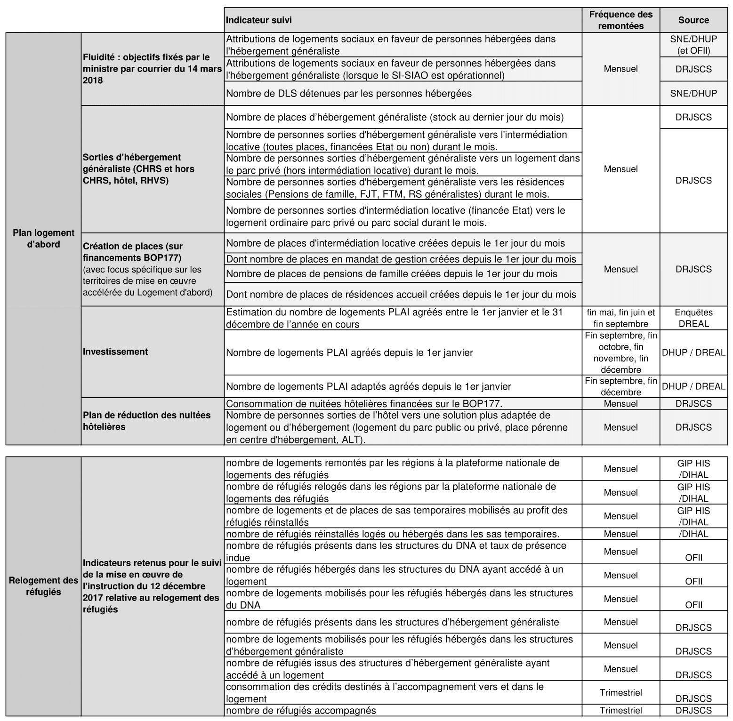
Annexe 4 : : Liste des indicateurs de suivi du Logement d’abord et tableau de reporting des indicateurs de fluidité et de création de places de logement adapté.

